이도환

ldh9282@naver.com

미니프로젝트 변환

기존 프로젝트 스프링 부트로 변환

목차

**1. 변환 전 기존프로젝트**

1.1 pom.xml2

1.2 web.xml4

1.3 servlet-context.xml6

1.4 mybatis-context.xml7

1.5 security-context.xml8

**2. 변환 후 스프링부트 프로젝트**

2.1 pom.xml10

2.2 application.properties 11

2.3 AppConfig.java12

2.4 SecurityConfig.java 13

1. 변환 전 기존 프로젝트

1.1 pom.xml

- 자바 버전 1.8 및 스프링 프레임워크 5.2.22

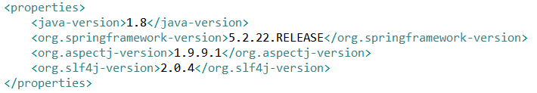

- 배포방법 war 사용(톰캣 같은 별도 WAS 필요)



- spring-webmvc

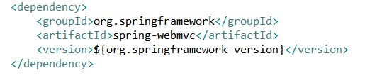

- spring-security

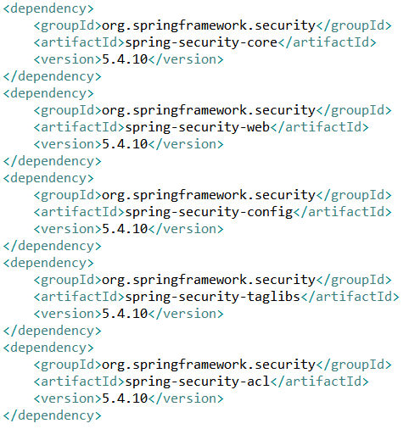

1.2 web.xml

- encoding filter

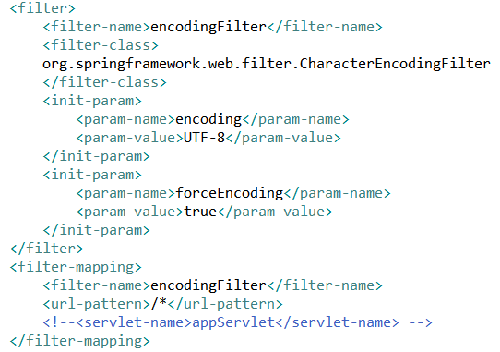

- security filter chain

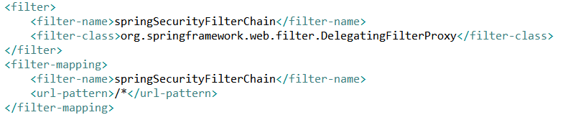

- appServlet (Dispatcher Servlet)의 생성자에서 servlet-context를 주입 받음

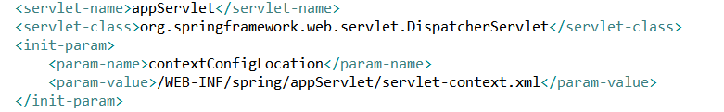

- 다른 configuration 파일 경로

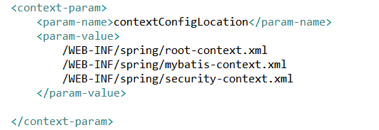

1.3 servlet-context.xml

- component(spring bean) 스캔할 패키지경로



- view resolver (문자열 반환 시 WEB-INF/views 폴더의 JSP 파일 호출)

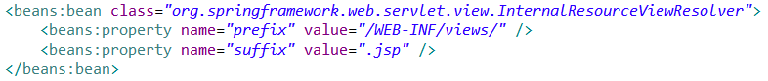

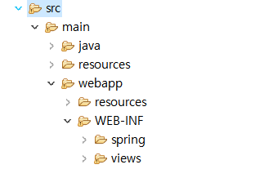

1.4 mybatis-context.xml

- Datasource (Oracle에 접속하기 위한 url, username, password 정보)

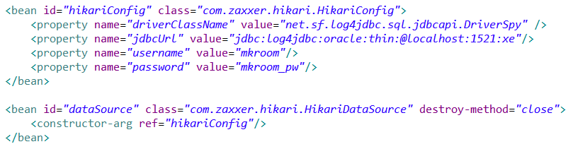

- mapper xml 파일 경로

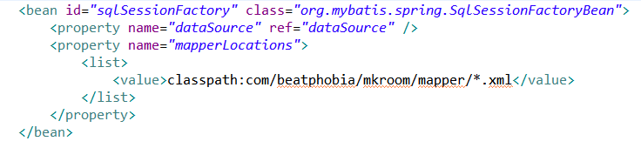

- mapper xml을 매핑시킬 인터페이스 경로



1.5 security-context.xml

- 비밀번호 암호화할 인코더



- 로그인 인증 시 사용할 유저 정보를 가져올 서비스



- 로그인 성공 시 핸들러 및 실패 시 핸들러

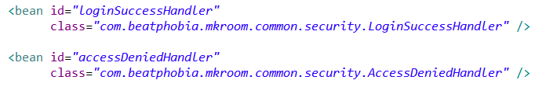

- form 로그인 설정





- 로그아웃 설정



- 로그인 정보 저장할 세션 시간 설정

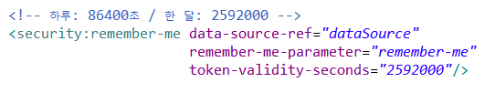

- 로그인 매니저 (User Detail Service 사용 및 비밀번호 암호화)

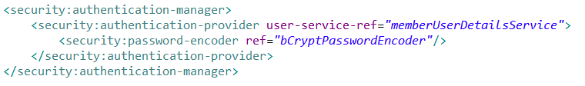

2. 변환 후 스프링부트 프로젝트

2.1 pom.xml

- spring-boot-starter-parent

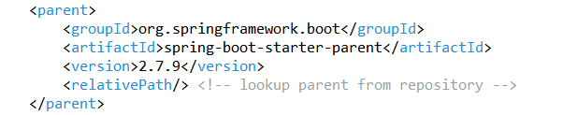

- spring-boot-starter-web

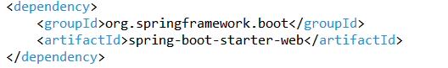

- spring-boot-starter-security

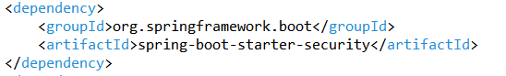

- tomcate-embed-jasper (내장 톰켓에서 JSP를 사용하기 위한 의존성)

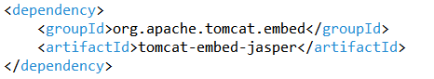

2.2 application.properties

- view resolver



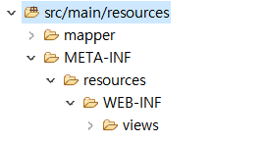

- DataSource (Oracle 접속하기 위한 유저정보)

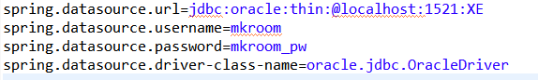

- mapper에서 사용할 domain 패키지 경로



- mappe.xml 파일 경로



- form 로그인 설정

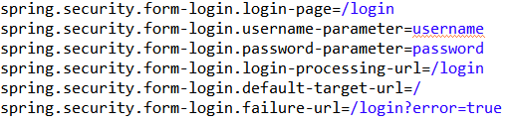

- 로그아웃 설정

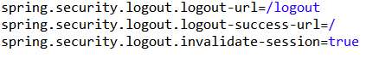

2.3 AppConfig.java

- UTF-8 인코딩 설정

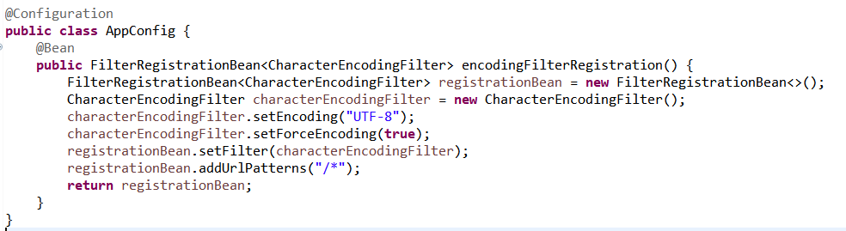

2.4 SecurityConfig.java

- 로그인 인증 시 사용할 유저 정보를 가져올 서비스

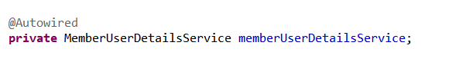

- 로그인 실패 시 핸들러



- 비밀번호 암호화할 인코더

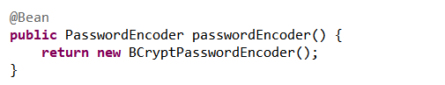

- 로그인 매니저 (User Detail Service 사용 및 비밀번호 암호화)

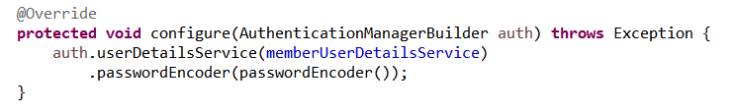

- 요청 URL에 대한 권한설정 및 로그인 설정, 로그아웃 설정, 세션저장시간, 예외처리

